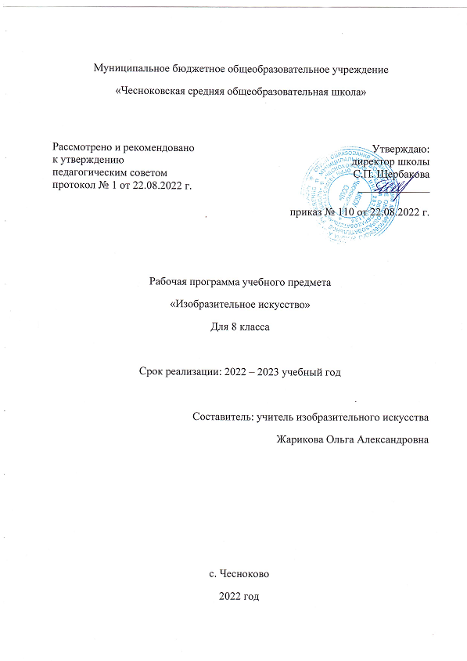

Пояснительная записка

Данная рабочая программа разработана на основе следующих нормативных документов:

- Федерального закона «Об образовании в РФ» от 29.12.2012г. № 273-ФЗ.
- Приказа Министерства образования и науки Российской Федерации от 17.12.2010 № 1897 «Об утверждении федерального государственного образовательного стандарта основного общего образования» (с последующими изменениями).
- Рабочие программы. Предметная линия учебников под редакцией Б. М.Неменского. 5—8 классы»: учеб. пособие для общеобразоват. организаций / [Б. М. Неменский, Л. А. Неменская, Н. А. Горяева, А. С. Питерских]. — 5-е изд. — М.: Просвещение, 2016 г. -148 с.
- Федеральный перечень учебников, рекомендованных к использованию, утверждённый приказом МОН РФ.

Общие цели образования с учетом специфики учебного предмета
Учебный предмет «Изобразительное искусство» объединяет в единую образовательную структуру практическую художественно-творческую деятельность, художественно-эстетическое восприятие произведений искусства и окружающей действительности. Изобразительное искусство как школьная дисциплина имеет интегративный характер, она включает в себя основы разных видов визуально-пространственных искусств - живописи, графики, скульптуры, дизайна, архитектуры, народного и декоративно-прикладного искусства, изображения в зрелищных и экранных искусствах.
Содержание курса учитывает возрастание роли визуального образа как средства познания, коммуникации и профессиональной деятельности в условиях современности.
Освоение изобразительного искусства в основной школе - продолжение художественно-эстетического образования, воспитания учащихся в начальной школе, которое опирается на полученный ими художественный опыт и является целостным интегративным курсом, направленным на развитие ребенка, формирование его художественно-творческой активности, овладение образным языком декоративного искусства посредством формирования художественных знаний, умений, навыков.
Приоритетной целью художественного образования в школе является духовно - нравственное развитие ребёнка, т.е. формирование у него качеств, отвечающих представлениям об истинной человечности, о доброте и культурной полноценности в восприятии мира.
Основная цель школьного предмет «Изобразительное искусство» - развитие визуально-пространственного мышления учащихся как формы эмоционально-ценностного, эстетического освоения мира, как формы самовыражения и ориентации в художественном и нравственном пространстве культуры.
Художественное развитие осуществляется в практической, деятельностной форме в процессе личностного художественного творчества.

Место учебного предмета «Изобразительное искусство» в учебном плане

Учебный план школы предусматривает обязательное изучение предмета «Изобразительное искусство» на этапе основного общего образования с 5 по 8 класс. На изучения предмета в 8 классе отводится 35 часов (1 час в неделю).
Используемый учебно-методический комплект
1. Рабочая программа. Предметная линия учебников под редакцией Б.М. Неменского. 5-8 классы: пособие для учителей общеобразоват. учреждений / Б.М. Неменский, Л.А. Неменская, Н.А. Горяева, А.С. Питерских. – 5-е изд., перераб. – М.: Просвещение, 2016. -148с.
2. Изобразительное искусство. Изобразительное искусство в театре, кино, на телевидении. 8 класс: учеб.для общеобразоват. организаций / А. С. Питерских; под ред. Б. М. Неменского. — 5-е изд. — М.: Просвещение, 2017. — 175 с.: ил.
4) Т.В. Алёшина, А.С. Питерских Изобразительное искусство. «Твоя мастерская» рабочая тетрадь 8 класс. Под редакцией Б.М. Неменского. Москва, «Просвещение» 2020г.

Планируемые результаты

В соответствии с требованиями к результатам освоения основной образовательной программы общего образования Федерального государственного образовательного стандарта, обучение на занятиях по изобразительному искусству направлено на достижение учащимися личностных, метапредметных и предметных результатов.
Личностные результаты отражаются в индивидуальных качественных свойствах учащихся, которые они должны приобрести в процессе освоения учебного предмета «Изобразительное искусство»:
- воспитание российской гражданской идентичности: патриотизма, любви и уважения к Отечеству, чувство гордости за свою Родину, прошлое и настоящее многонационального народа России; осознание своей этнической принадлежности, знание культуры своего народа, своего края, основ культурного наследия народов России и человечества; усвоение гуманистических, традиционных ценностей многонационального российского общества;
- формирование ответственного отношения к учению, готовности и способности, обучающихся к саморазвитию и самообразованию на основе мотивации к обучению и познанию;
- формирование целостного мировоззрения, учитывающего культурное, языковое духовное многообразие современного мира;
- формирование осознанного, уважительного и доброжелательного отношения к другому человеку, его мнению, многообразию, культуре; готовности и способности вести диалог с другими людьми и достигать в нем взаимопонимания;
- развитие морального сознания и компетентности в решении моральных проблем на основе личностного выбора, формирование нравственных чувств и нравственного поведения, осознанного и ответственного отношения к собственным поступкам;
- формирование коммуникативной компетентности в общении и сотрудничестве со сверстниками, взрослыми в процессе образовательной, творческой деятельности;
- осознание значения семьи в жизни человека и общества, принятие ценности семейной жизни, уважительное и заботливое отношение к членам своей семьи;
- развитие эстетического сознания через освоение художественного наследия народов России и мира, творческой деятельности эстетического характера.

Метапредметные результаты характеризуют уровень сформированности универсальных способностей учащихся, проявляющихся в познавательной и практической творческой деятельности:
- умение самостоятельно определять цели своего обучения, ставить и формулировать для себя новые задачи в учебе и познавательной деятельности, развивать мотивы и интересы своей познавательной деятельности;
- умение самостоятельно планировать пути достижения целей, в том числе альтернативные, осознанно выбирать наиболее эффективные способы решения учебных и познавательных задач;
- умение соотносить свои действия с планируемыми результатами, осуществлять контроль своей деятельности в процессе достижения результата, определять способы действий в рамках предложенных условий и требований, корректировать свои действия в соответствии с изменяющейся ситуацией;
- умение оценивать правильность выполнения учебной задачи, собственные возможности ее решения;
- владение основами самоконтроля, самооценки, принятия решений и осуществления осознанного выбора в учебной и познавательной деятельности;
- умение организовать учебное сотрудничество и совместную деятельность с учителем и сверстниками; работать индивидуально и в группе: находить общее решение и разрешать конфликты на основе согласования позиций и учета интересов; формулировать, аргументировать и отстаивать свое мнение.

Предметные результаты характеризуют опыт учащихся в художественно-творческой деятельности, который приобретается и закрепляется в процессе освоения учебного предмета:
- формирование основ художественной культуры обучающихся как части их общей духовной культуры, как особого способа познания жизни и средства организации общения; развитие эстетического, эмоционально-ценностного видения окружающего мира; развитие наблюдательности, способности к сопереживанию, зрительной памяти, ассоциативного мышления, художественного вкуса и творческого воображения;
- развитие визуально-пространственного мышления как формы эмоционально-ценностного освоения мира, самовыражения и ориентации в художественном и нравственном пространстве культуры;

- приобретение опыта создания художественного образа в разных видах и жанрах визуально-пространственных искусств: изобразительных (живопись, графика, скульптура), декоративно-прикладных, в архитектуре и дизайне, приобретение опыта работы над визуальным образом в синтетических искусствах (театр и кино);
- приобретение опыта работы различными художественными материалами и в разных техниках и различных видах визуально-пространственных искусств, в специфических формах художественной деятельности, в том числе базирующихся на ИКТ (цифровая фотография, видеозапись, компьютерная графика, мультипликация и анимация);

- осознание значения искусства и творчества в личной и культурной самоидентификации личности;
- развитие индивидуальных творческих способностей обучающихся, формирование устойчивого интереса к творческой деятельности.

Содержание учебного предмета

Изобразительное искусство в театре, кино, на телевидении (35 часов)
Художник и искусство театра. Роль изображения в синтетических искусствах (8 часов)
Искусство зримых образов. Изображение в театре и кино.Правда и магия театра. Театральное искусство и художник.
Безграничное пространство сцены. Сценография — особый вид художественного творчества.
Сценография — искусство и производство.
Тайны актёрского перевоплощения. Костюм, грим и маска, илиМагическое «если бы».
Привет от Карабаса-Барабаса!Художник в театре кукол.
Третий звонок. Спектакль: от замысла к воплощению.
Эстафета искусств: от рисунка к фотографии. Эволюция изобразительных искусств и технологий.(8 часов)
Фотография — взгляд, сохранённый навсегда. Фотография —новое изображение реальности.
Грамота фотокомпозиции и съёмки. Основа операторского мастерства: умение видеть и выбирать.
Фотография — искусство светописи. Вещь: свет и фактура.
«На фоне Пушкина снимается семейство». Искусство фотопейзажа и фотоинтерьера.
Человек на фотографии. Операторское мастерство фотопортрета.
Событие в кадре. Искусство фоторепортажа.
Фотография и компьютер. Документ или фальсификация: факти его компьютерная трактовка.
Фильм — творец и зритель. Что мы знаем об искусстве кино?(12 часов)
Многоголосый язык экрана. Синтетическая природа фильма имонтаж. Пространство и время в кино.
Художник — режиссёр — оператор. Художественное творчествов игровом фильме.
От большого экрана к твоему видео. Азбука киноязыка. Фильм —«рассказ в картинках». Воплощение замысла. Чудо движения: увидеть и снять.
Бесконечный мир кинематографа.Искусство анимации или когдахудожник больше, чем художник.
Живые рисунки на твоём компьютере.
Телевидение — пространство культуры? Экран — искусство — зритель (7 часов)
Мир на экране: здесь и сейчас. Информационная и художественная природа телевизионного изображения.
Телевидение и документальное кино. Телевизионная документалистика: от видеосюжета до телерепортажа и очерка.
Жизнь врасплох, или Киноглаз.
Телевидение, видео, Интернет… Что дальше?Современныеформы экранного языка.
В царстве кривых зеркал, или Вечные истины искусства. Роль визуально-зрелищных искусств в жизни человека и общества.
Искусство-зритель-современность

Календарно-тематическое планирование

№ п/п | Тема урока |  | Кол-во часов | План | Факт
Раздел 1. Художник и искусство театра. Роль изображения в синтетических искусствах (8 часов)
1 | Искусство зримых образов. Изображение в театре и кино. |  | 1 | 07.09
2 | Правда и магия театра. Театральное искусство и художник. |  | 1 | 14.09
3 | Безграничное пространство сцены. Сценография- особый вид художественного творчества |  | 1 | 21.09
4 | Безграничное пространство сцены. Сценография- особый вид художественного творчества |  | 1 | 28.09
5 | Сценография- искусство и производств |  | 1 | 05.10
6 | Тайны актёрского перевоплощения. Костюм, грим, маска, или Магическое «если бы» |  | 1 | 12.10
7 | Привет от Карабаса-Барабаса! Художник в театре кукол. |  | 1 | 19.10
8 | Третий звонок. Спектакль: от замысла к воплощению |  | 1 | 26.10
Раздел 2. Эстафета искусств: от рисунка к фотографии. Эволюция изобразительных искусств и технологий.(8 часов)
9 | Фотография — взгляд, сохранённый навсегда. Фотография —новое изображение реальности. |  | 1 | 09.11
10 | Грамота фотокомпозиции и съёмки. Основа операторского мастерства: умение видеть и выбирать. |  | 1 | 16.11
11 | Фотография — искусство светописи. Вещь: свет и фактура. |  | 1 | 23.11
12 | «На фоне Пушкина снимается семейство». Искусство фотопейзажа и интерьера. |  | 1 | 30.11
13 | Человек на фотографии. Операторское мастерство фотопортрета. |  | 1 | 07.12
14 | Событие в кадре. Искусство фоторепортажа. |  | 1 | 14.12
15 | Событие в кадре. Искусство фоторепортажа. |  | 1 | 21.12
16 | Фотография и компьютер. Документ или фальсификация: факты его компьютерная трактовка. |  | 1 | 28.12
Раздел 3. Фильм — творец и зритель. Что мы знаем об искусстве кино? (12 часов)
17 | Многоголосый язык экрана. Синтетическая природа фильма и монтаж. Пространство и время в кино. |  | 1 | 18.01
18 | Художник — режиссёр — оператор. Художественное творчество в игровом фильме. |  | 1 | 25.01
19 | От большого экрана к твоему видео. Азбука киноязыка. |  | 1 | 01.02
20 | Фильм —«рассказ в картинках». |  | 1 | 08.02
21 | Фильм —«рассказ в картинках». |  | 1 | 15.02
22 | Воплощение замысла. |  | 1 | 22.02
23 | Воплощение замысла. |  | 1 | 01.03
24 | Чудо движения: увидеть и снять. |  | 1 | 09.03
25 | Бесконечный мир кинематографа. Искусство анимации или когда художник больше, чем художник. |  | 1 | 15.03
26 | Бесконечный мир кинематографа. Искусство анимации или когда художник больше, чем художник. |  | 1 | 22.03
27 | Живые рисунки на твоём компьютере. |  | 1 | 05.04
28 | Живые рисунки на твоём компьютере. |  | 1 | 12.04
Раздел 4. Телевидение — пространство культуры? Экран — искусство — зритель (7 часов)
29 | Мир на экране: здесь и сейчас. Информационная и художественная природа телевизионного изображения. | 1 |  | 19.04
30 | Телевидение и документальное кино. Телевизионная документалистика: от видеосюжета до телерепортажа и очерка. | 1 |  | 26.04
31 | Жизнь врасплох, или Киноглаз. Кинонаблюдение- основа документального видеотворчества. | 1 |  | 03.05
32 | Видеоэтюд в пейзаже и портрете. Видеосюжет в репортаже, очерке, интервью. | 1 |  | 10.05
33 | Телевидение, видео, Интернет… Что дальше? Современные формы экранного языка. | 1 |  | 17.05
34 | В царстве кривых зеркал, или Вечные истины искусства. Роль визуально-зрелищных искусств в жизни человека и общества. | 1 |  | 24.05
35 | Искусство-зритель-современность. | 1 |  | 31.05

